Pénztárgépes bizonylat alapértelmezett vevő rögzítése
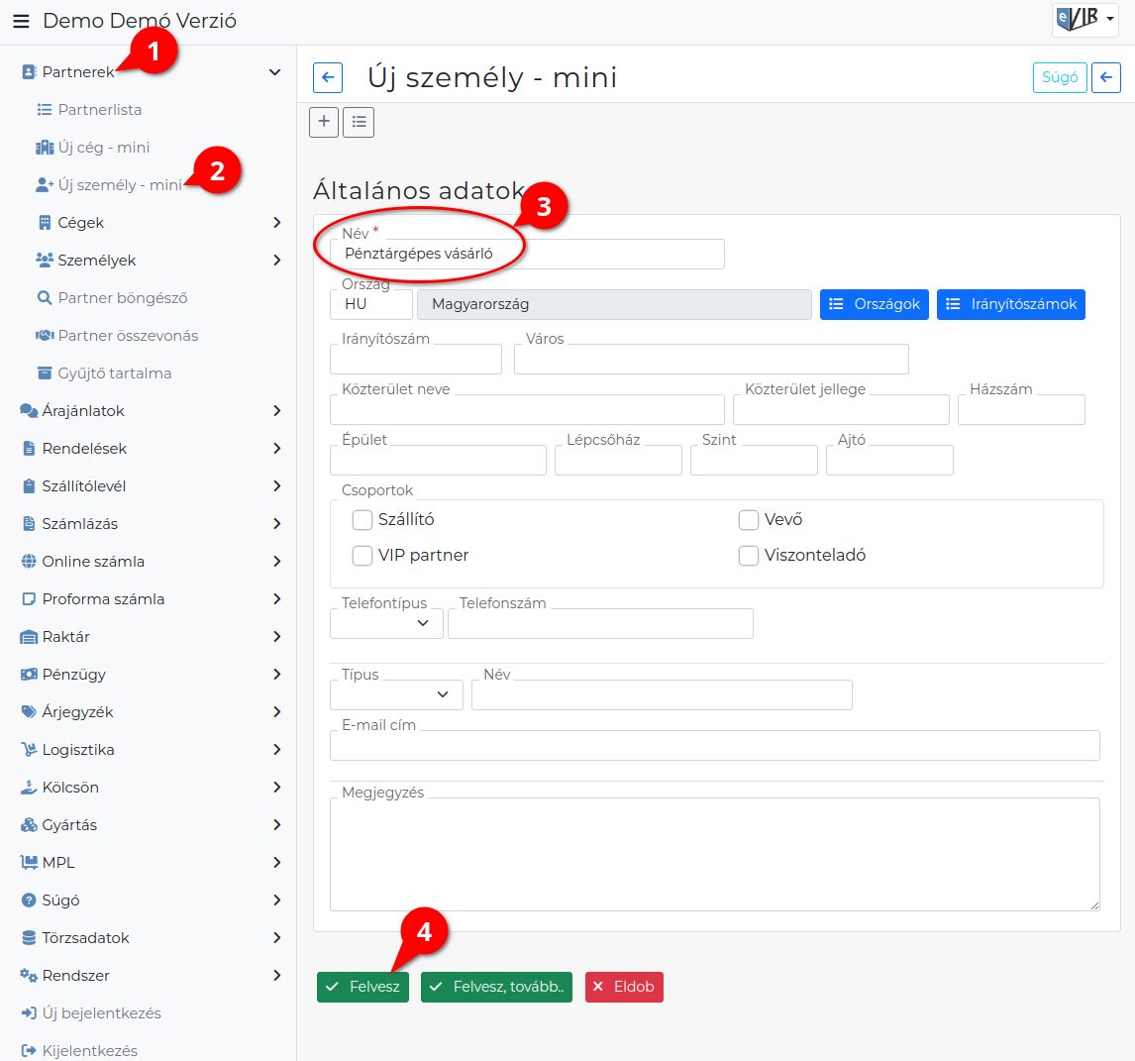
- A Partnerek,
- Új személy - mini menüpont alatt rögzítendő a pénztárgépes bizonylatok alapértelmezett vevője.
- Ez egy fiktív partner, akár a saját cég adatokkal is rögzíthető.
A rendszerbeállításokban beállítható, hogy a partnertörzsből választható legyen a vevő.
- | Felvesz | gombra kattintva elmenti a partnert.
- A Partnerek,
- Partnerlista menüpont alatt találhatók a rögzített partnerek.
- Az Azonosító oszlopban látható azonosító számra lesz szükség a Pénztárgépes bizonylat alapértelmezett vevője beállításhoz.
Kapcsolódó oldalak:
- Pénztárgépes bizonylat
- Pénztárgépes bizonylat rögzítése



